*commitment *community *collaboration
febrero 2023
Queridas familias de Ridgeview,

Bienvenidos a la segunda mitad del año escolar 2022-2023. Estamos muy emocionados de estar en la escuela otra vez enseñando a sus estudiantes. Siempre decimos “este año pasó tan rápido” cuando llegamos al final del año y comenzamos el mes de enero, ¡pero definitivamente es cierto! Todos disfrutamos dar la bienvenida a los estudiantes al edificio después de las vacaciones y esperamos terminar el año escolar con fuerza. Las primeras semanas del mes revisamos nuestras expectativas para toda la escuela a través de PBIS. Nuestro dicho es Sparta Kids Really Rock. Esto nos ayuda a todos a recordar ser seguros, amables, respetuosos y responsables. Los estudiantes repasaron las expectativas para la cafetería, el patio de recreo, el baño, la biblioteca, los pasillos y el autobús. Los maestros también dedicaron tiempo a revisar las expectativas de su salón.
En las próximas semanas comenzaremos nuestras evaluaciones de mitad de año con las pruebas de lectura F&P y nuestras evaluaciones en línea de NWEA para matemáticas y lectura. La información de estas evaluaciones nos permite determinar qué apoyos o cambios adicionales podemos hacer para apoyar mejor el aprendizaje de los estudiantes. Los maestros revisarán estas evaluaciones con Uds. en las próximas conferencias de padres y maestros. Nuestras conferencias de padres y maestros son el jueves 9 de febrero y el miércoles 15 de febrero.
Mike Birely
Kelley VanVliet
Información

Horas de oficina:
Lunes - Viernes
8:30 a.m. - 4:00 p.m.
Entrega de estudiantes:
8:45 - 9:00 a. m.
Desayuno:
8:40 - 9:05 a. m.
Comienzo de clases:
8:55 a.m.
Estudiantes están demorados:
9:00 am
Salida de medio día::
11:40 am - Paso de carros
12:00 pm - Salida de bus

Demora de la escuela/Cancelar clases
Si tenemos mal tiempo y necesitamos cancelar las clases, las familias serán notificadas a través de nuestro programa School Messenger. El cierre de la escuela también se publicará en las estaciones de televisión locales y en nuestra página de Facebook de Ridgeview.
Fechas Importantes:

30 de enero - 1 de feb. - dentista movil

2 de feb. - excursión de 2⁰ grado al museo público de GR

6 de feb. - noche de pasta del SEF @ The Garden Patch 4PM

8 de feb. - asistencia importante de primavera

9 de feb. - conferencias entre padres y maestros de RV

14 de feb. - fiestas del dia de San Valentín

15 de feb. - conferencias entre padres y maestros de RV

16 feb. - medio día de clases para los estudiantes

17 de feb. - NO HAY CLASES

20-21 de feb. - NO HAY CLASES

23 de feb. - excursión de 2⁰ grado al museo público de GR

25 feb. - baile de los padres y sus hijas

smART, febrero - 2023 (arte)
*Visita y haga clic en el botón de gustar en la página de Facebook Ridgeview Art Smart
Kindergarten/MOCI: …están creando arte inspirado por Pablo Picasso. Están imprimiendo y pintando retratos e instrumentos.
1⁰ grado: …están imprimiendo retratos de Picasso y haciendo collages y esculturas.
2⁰ grado: …estan completando sus collages de Frank Stella.
Diarios de arte, cuadernos de bocetos y diarios de arte: cada nivel de grado tiene un lugar especial para todos sus dibujos y actividades. 2⁰ grado tiene diarios de arte para dibujar y escribir. 1⁰ grado tiene carpetas de arte como portafolios y DK/Kindergarten tiene cuadernos de arte.
Exhibición de Arte del Edificio de Administración: Durante los meses de enero y febrero, los artistas estudiantes de Ridgeview tienen su arte en exhibición en el edificio de la administración del distrito.
John y Paula Kasica-Percusionista y Flautista Colaboración en Arte y Música: Los viernes 27 de enero y 10 de febrero estos maestros músicos estarán dando un mini concierto para cada clase, y estamos aprendiendo del artista Wassily Kandinsky quien hizo sus pinturas a la música que estaba escuchando. ¡Estarán creando arte con música! Miércoles 25 de enero en el H.S. Auditorio, 6:30-7:30 darán un concierto gratis! ¡Obtenga sus boletos gratis en la oficina de su escuela!
Venga y sea voluntario en Art Studio: envíeme un correo electrónico y elija un horario cada semana que incluya el tiempo de arte de su estudiante. A.M.? P.M.? ¿Alguna pregunta?
Se necesitan donaciones: *Limpialas y escribe: Art Studio-Mrs. Mitchell *Palos/ramas (1/4 de pulgada ancho y 1 pie de largo), papel (cualquier tipo), etiquetas para nombres, post-its, bolsas Ziploc de un galón (nuevas), bandejas de poliestireno para carne, calcomanías (de cualquier tipo), etiquetas , tela, hilo, ojos móviles (cualquier tamaño), palitos artesanales (cualquier tamaño/color), cartón, bisutería antigua, cuentas, gemas, anillos de plástico para jarras de leche, cinta, raffi, cordón, limpiapipas, cordones de zapatos, calendarios antiguos, Revistas, periódicos, contenedores de almacenamiento, plumas, pajitas, piezas de madera, libros infantiles (usados o nuevos)… *Nota: si crees que podría usarlo, ¡dónalo! ¡Limpie y etiquete “Art Studio #3118”! Si no puedo usarlo, lo compartiré.
Mrs. Heidi Mitchell-heidi.mitchell@spartaschools.org
NOTA DE MÚSICA

INFORMACIÓN DE LOS CONCIERTOS:
SEGUNDO GRADO:
24 de enero, 2023
6:00 Empieza el concierto (llegar a las 5:45):
Mrs. Harrison, Mrs. Lambert, Mrs. Jones, Mrs. Budz
7:15 Empieza el concierto (llegar a las 7:00):
Mrs. Nink, Mrs. Bitson, Mrs. Smith, Miss VanderVeer, Mrs. VanderLeest

PRIMER GRADO:
21 de marzo, 2023
Más información viene pronto.

KINDERGARTEN
25 de abril, 2023
Más información viene pronto.

Otras noticias de la clase de música -
Los estudiantes continúan desarrollando sus habilidades rítmicas. Usando juegos musicales, los estudiantes trabajan en equipos para escribir, leer, y tocar ritmos. Podemos tocar nuestros instrumentos así como legos. ¡Estoy muy orgullosa por cómo todos han avanzado! ¡Hacer música juntos es una experiencia increíble!
Noticias de
S.T.E.M. y Mrs. Barber
(ciencias, tecnología, ingeniería y matemáticas)

¡Qué mes ha sido enero! Un clima abnormal, seguro. En la sala de STEM, normalmente usamos la nieve para experimentos y exploración. ¡No este año! Estoy seguro de que nevará, solo tendremos que tener paciencia :)
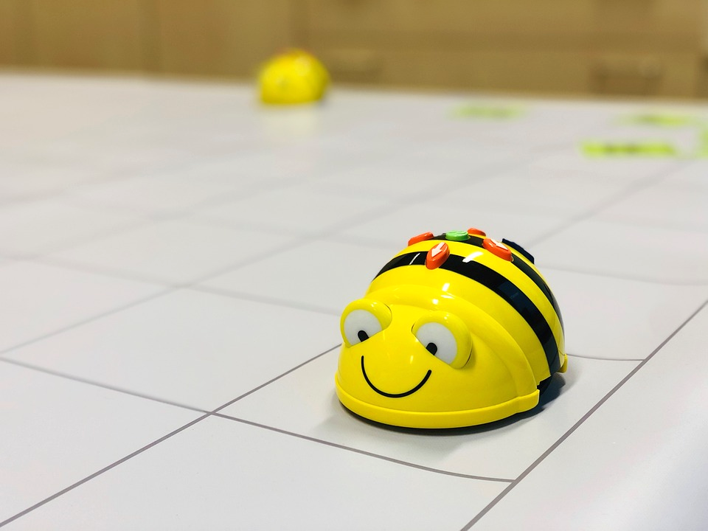
KINDERGARTEN: Los niños de kindergarten exploraron las estaciones de ingeniería de invierno. Después de aprender cómo se forma un copo de nieve, los estudiantes crearon copos de nieve con seis puntos. Exploraron/crearon copos de nieve con bolas de algodón, palitos de helado, legos, palillos de dientes y bloques de patrones. También comenzamos una unidad de codificación y robótica. Los estudiantes están aprendiendo a codificar y programar BEE BOTS. BEE BOTS son un robot abeja que los estudiantes dan códigos/direcciones.

1⁰ grado: Los estudiantes de primer grado aprovecharon la lluvia y el barro para estudiar huellas de animales. ¡Se sorprendieron al descubrir que hay muchas huellas de animales en el patio de recreo! Los estudiantes también terminaron aprendiendo sobre la ciencia de un copo de nieve.

2⁰ GRADO: Los estudiantes de segundo grado también hicieron algo de codificación este mes usando los Ozobots. Diseñaron máquinas de quitanieves para poner en los ozobots. ¡Usaron cacahuetes de embalaje como bolas de nieve! ¡Qué divertido ver a los ozobots abrirse camino a través de la nieve!

P.E. Happenings ~ Mr. Wagner
887-8218 ext. 3404
andy.wagner@spartaschools.org

Pasamos el mes de enero, especialmente con todas las fluctuaciones del clima. Sin embargo, no nos molestó el clima en el gimnasio. Sacamos las colchonetas para mostrar nuestras magníficas habilidades gimnásticas. Trabajamos en equilibrar sobre diferentes bases/materiales, transferir peso y rodar de diferentes maneras. Los estudiantes de segundo grado dieron un paso más al combinar movimientos de equilibrio y volteretas en una secuencia. ¡Definitivamente tenemos algunos rockstars!

Para el mes de febrero, los niños se van a enfocar en saltar con cuerdas. Este es también el momento en que nuestros Ridgeview Rockstars participarán en el Kids Heart Challenge de la American Heart Association. Nuestros niños de Ridgeview tienen la oportunidad de ser héroes del corazón recaudando dinero para la Asociación Americana del Corazón. Más información llegará a casa con su estudiante. Puede escanear el código QR a continuación o ir a http://www2.heart.org/goto/ridgeview para consultar el sitio web de nuestro equipo y registrarse
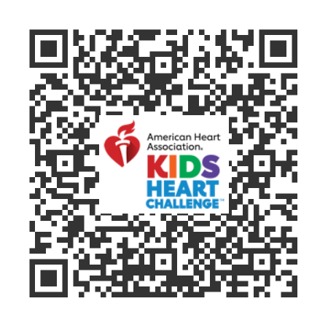
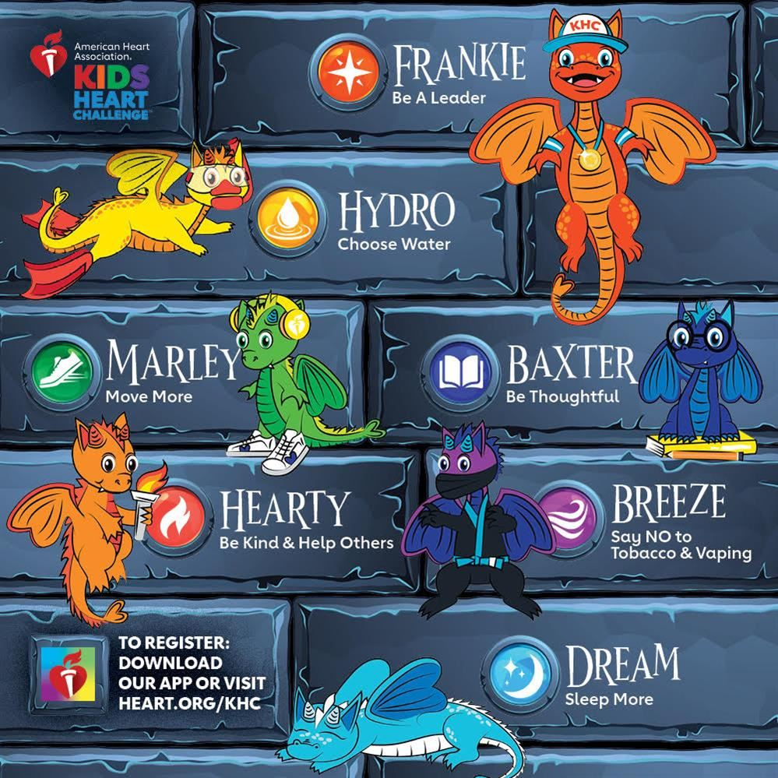

Conozca los héroes de corazón para el desafía de la competencia este año.
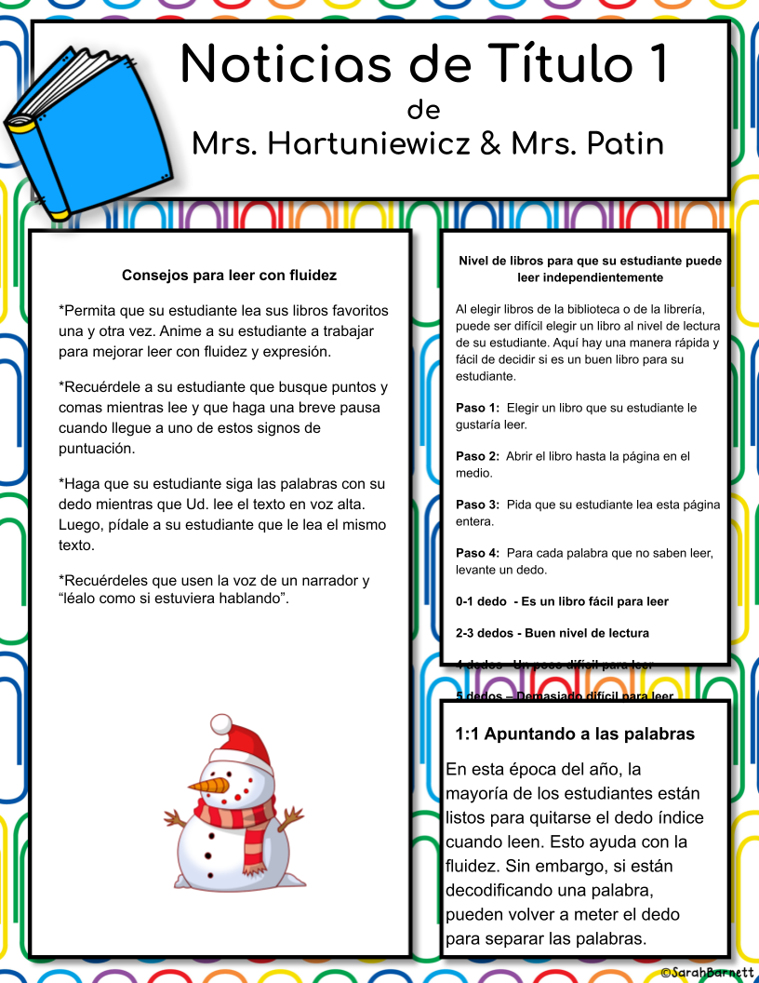

Noticias de las enfermeras de la escuela

Temporada de resfriados y gripe: es esa época del año otra vez: ¡temporada de resfriados y gripe! A veces es difícil saber si su estudiante tiene un resfriado o gripe. Un resfriado y la gripe tienen muchos síntomas similares, pero la principal diferencia es que un resfriado NO tiene fiebre ni dolores corporales, pero la gripe SÍ tiene fiebre y dolores corporales. Si su estudiante tiene un resfriado, puede venir a la escuela, pero si su estudiante tiene gripe, NO puede venir a la escuela.

Política de enfermedad: si su estudiante tiene fiebre de 100.00 o más, debe quedarse en casa hasta que esté libre de fiebre sin medicamentos para reducir la fiebre durante al menos 24 horas. Recuerde que su estudiante también debe estar libre de vómitos y diarrea durante 24 horas antes de regresar a la escuela.

Nurse Amy and Nurse Elaine

Recordatorio de la asistencia

Si su estudiante va a estar ausente por algún motivo, asegúrese de comunicarse con la oficina. Si bien apreciamos que la mayoría de nuestras familias también se comuniquen con los maestros, la oficina necesita esa información para informar al estado sobre la asistencia precisa.
The Sparta Education Foundation's mission is to help to provide creative, progressive, and innovative educational opportunities for our students and staff, which are beyond the normal operating budget of the school district.
Please consider making a contribution and give our students important enrichment opportunities that would not be available otherwise. Go to our CONTRIBUTIONS page or www.spartaschools.org/sef for details.
If you shop on Amazon at anytime during the year, do so at smile.amazon.com and choose Sparta Education Foundation as your charity. Amazon will donate 0.5% of your eligible purchases to the SEF - at no cost to you.

For planned giving, general questions, or to get involved with the SEF, email us at sef@spartaschools.org. We have some board positions available.
Thank you for helping us provide the "Extras for Education". Your support will help us to give classroom grants that benefit Sparta Area Schools. Inspiring Learning, Empowering Success.

RetroBowl 2023 will be on Saturday, March 11, with two sessions at 9:30 a.m. and noon at Sparta Lanes 125 N State St in Sparta. Sign up deadline is February 23 so follow our Facebook page at Sparta Education Foundation MI for more information. More details going home in elementary students' Friday Folders and available at any SAS office.

Don't miss our next fundraising event, Italian Night all-you-can-eat pasta buffet at The Garden Patch Restaurant - 125 N State St in Sparta from 4-7 p.m. on Monday, February 6, 2023. See you then!

¡No pierdan la próxima recaudación de fondos!
Buffet de pasta all-you-can-eat de noche italiana en The Garden Patch Restaurant - 125 N State St en Sparta de 4 a 7 p.m. el lunes 6 de febrero de 2023. Los miembros de la Junta de SEF les saludarán y trabajarán esa noche, por lo que es una gran oportunidad para hacerles preguntas o simplemente saludarlos.
RetroBowl 2023 será el sábado 11 de marzo con dos sesiones a las 9:30 a. m. y al mediodía en Sparta Lanes 125 N State St en Sparta. La fecha límite para registrarse es el 23 de febrero, así que siga nuestra página de Facebook en Sparta Education Foundation MI para obtener más información. Más detalles se envían a casa en las carpetas de los viernes de los estudiantes de las primarias y están disponibles en cualquier oficina de SAS.
La misión de Sparta Education Foundation es ayudar a proporcionar oportunidades educativas creativas, progresivas e innovadoras para nuestros estudiantes y personal, que están más caros del presupuesto operativo normal del distrito escolar.
Considere hacer una contribución y brinde a nuestros estudiantes importantes oportunidades de enriquecimiento que de otra manera no estarían disponibles. Ir a nuestra página de CONTRIBUTIONS.
Para donaciones planificadas, preguntas generales o para involucrarse con SEF, envíenos un correo electrónico a sef@spartaschools.org. Tenemos posiciones de la junta disponibles.
Gracias por ayudarnos a proporcionar los "Extras para la educación". Su apoyo nos ayudará a otorgar subvenciones para aulas que benefician a las escuelas del área de Sparta. Inspirando el aprendizaje, empoderando el éxito.

